# 

# Francisco I. Madero (Guadalupe)

## CCIEH: HGOZIM008

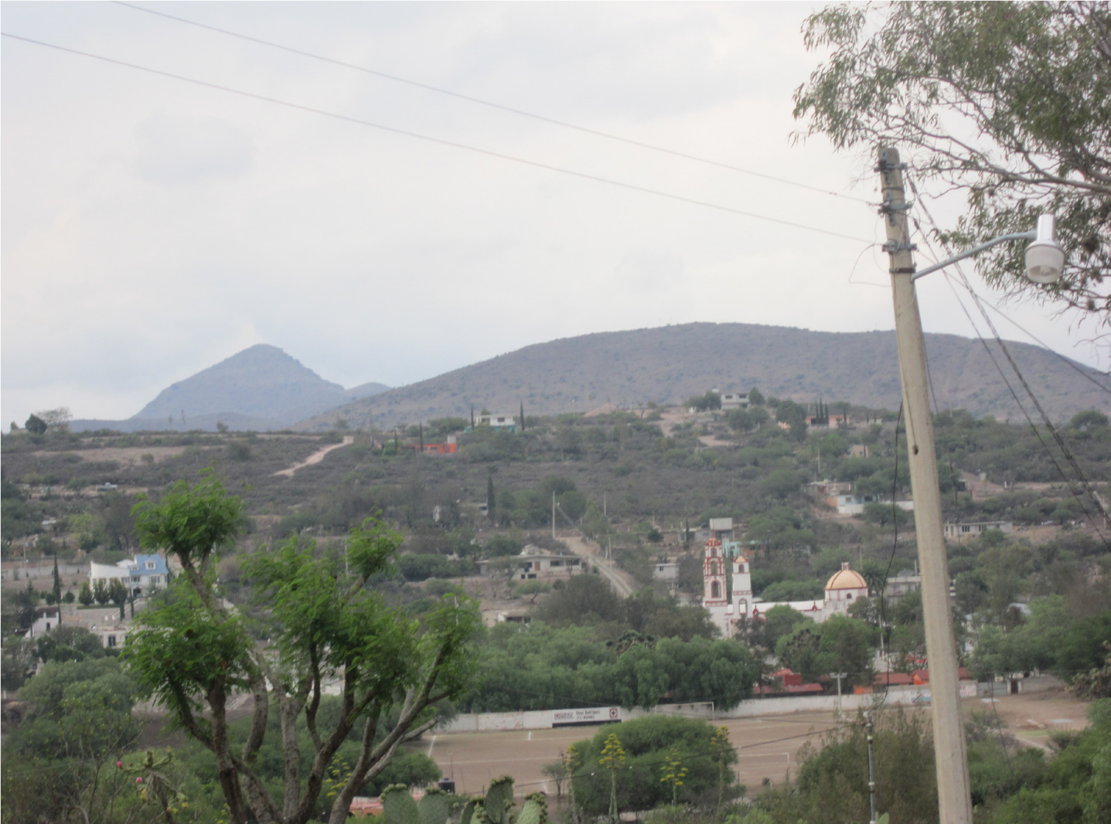

Francisco I. Madero (Guadalupe): 130840024

**DICTAMEN**

Después de analizar la información proveniente del instrumento de levantamiento de información aplicado (cédula) en las localidades seleccionadas (por haber cumplido los requisitos de contar con más de cien habitantes y que mantuvieran un índice superior a la media nacional de hablantes de lenguas indígenas) y de la ponderación de las variables que se consideraron en la metodología de este estudio, el equipo académico de este proyecto considera que la comunidad de **Francisco I. Madero (Guadalupe)**, del Municipio de Zimapán, con clave INEGI **130840024**, reúne las estructuras sociales y culturales para ser considerada como **INDÍGENA** y ser incluida en el **Catálogo de Comunidades Indígenas del Estado de Hidalgo** con la clave **HGOZIM008**.

**Francisco I. Madero (Guadalupe)** posee una estructura organizativa basada en la toma de decisiones en Asambleas Comunitarias, en este espacio se eligen a las autoridades como el Delegado, el Comisariado Ejidal y el Mayordomo, también a los integrantes de los distintos comités locales e institucionales, entre ellos el del agua, salud y escuela.

Esta comunidad tiene el 5 por ciento de Hablantes de Lengua Indígena, se advierte que la lengua sólo es utilizada por algunas las personas mayores. A la población más joven no se le transmitió de forma oral su aprendizaje, por lo que el español ahora representa la lengua materna que se habla en la comunidad.

Debido a que una parte importante de la población ha cambiado su credo religioso, algunos habitantes han dejado de participar en las Fiestas Tradicionales, siendo participes en las celebraciones convocadas por su respectiva religión. Sin embargo, todavía tienen presencia algunas prácticas culturales católicas, que permiten cohesionar a una parte de la población como por ejemplo, la fiesta patronal el 12 de diciembre a la Virgen de Guadalupe, Semana Santa y el Día de Muertos. De igual forma se conservan algunas creencias y la transmisión de la música regional persiste en la comunidad.

Para recuperar la salud, en la comunidad sólo se da cuenta de la presencia de yerberos para el tratamiento de algunos padecimientos, para la atención del embarazo y enfermedades de mayor gravedad las personas son remitidas a la clínica más cercana, ubicada en Zimapán.

**Francisco I. Madero (Guadalupe), Zimapán**

**Resumen**

|  |  |
| --- | --- |
| Clave CCIEH | HGOZIM008 |
| Clave INEGI: | 130840024 |

|  |  |  |
| --- | --- | --- |
| **PRIORIDAD Y CATEGORÍA** | MINIMO REQUERIDO | TOTAL OBTENIDO |
|
| 1- Hablantes de lengua indígena * | **6.5%** | **5.0%** |
| 2- Territorio | **30.0%** | **100.0%** |
| 3- Autoridad tradicional | **10.0%** | **50.0%** |
| 4- Asamblea comunitaria | **100.0%** | **100.0%** |
| 5- Comités internos tradicional | **25.0%** | **100.0%** |
| 6- Autoadscripción | **100.0%** | **100.0%** |
| 7- Usos y Costumbres para resolver sus conflictos | **20.0%** | **80.0%** |
| 8- Trabajo comunitario | **100.0%** | **100.0%** |
| 9- Medicina Tradicional | **25.0%** | **50.0%** |
| 10- Parteras tradicionales | **100.0%** | **0.0%** |
| 11- Médicos tradicionales | **25.0%** | **25.0%** |
| 12- Fiestas del pueblo: Patronal, santos, carnaval, agrícola o climática | **25.0%** | **100.0%** |
| 13- Relación del ciclo económico con ceremonias | **100.0%** | **100.0%** |
| 14- Lugares sagrados (cerros, cuevas, piedras…) | **25.0%** | **25.0%** |
| 15- Música (tradicional, costumbre | **100.0%** | **100.0%** |
| 16- Danza | **100.0%** | **0.0%** |
| 17- Leyendas y creencias | **25.0%** | **50.0%** |
| 18- Vestimenta tradicional | **100.0%** | **0.0%** |
| 19- Artesanías | **25.0%** | **0.0%** |
| 20- Origen | **10.0%** | **100.0%** |
| 21- Reglamentos y/o acuerdos | **100.0%** | **100.0%** |
| 22- Patrimonio comunitario | **25.0%** | **25.0%** |

*% de PHLI Nacional (INEGI, 2010)

Elaboración: Universidad Autónoma del Estado de Hidalgo con datos del Catálogo de Comunidades Indígenas del Estado de Hidalgo, Agosto de 2013

**Francisco I. Madero (Guadalupe), Zimapán**

|  |  |
| --- | --- |
| Clave CCIEH | HGOZIM008 |
| Clave INEGI: | 130840024 |

|  |  |  |  |
| --- | --- | --- | --- |
| PRIORIDAD Y CATEGORÍA | ELEMENTOS CULTURALES | PARCIAL OBTENIDO | TOTAL OBTENIDO |
| 1- Hablantes de lengua indígena * | % HLI INEGI | 5% | 5.0% |
| 2- Territorio | Asentamiento y pertenencia a región geocultural (30%) | 30% | 100.0% |
| Panteón-cementerio (15%) | 15% |
| Fuente de agua (10%) | 10% |
| Siembra o potrero (10%) | 10% |
| Lugar de culto (15%) | 15% |
| Delegación (10%) | 10% |
| Espacios comunes (10%) | 10% |
| 3- Autoridad tradicional | Consejo (40%) | 0% | 50.0% |
| Mayordomo (30%) | 30% |
| Delegado (10%) + (10%) si lo denominan en lengua indígena, total (20%) | 10% |
| Auxiliares (10%) | 10% |
| 4- Asamblea comunitaria | Si (100%) No (0%) | 100% | 100.0% |
| 5- Comités internos tradicional | Comité A (25%) | 25% | 100.0% |
| Comité B (25%) | 25% |
| Comité C (25%) | 25% |
| Comité D (25%) | 25% |
| 6- Autoadscripción | Si (100%) No (0%) | 100% | 100.0% |
| 7- Usos y Costumbres para resolver sus conflictos | Resolución de faltas y delitos al interior (40%) | 40% | 80.0% |
| Autoridad comunitaria que resuelve (40%) | 40% |
| Espacio reclusión (20%) | 0% |
| 8- Trabajo comunitario | Si (100%) No (0%) | 100% | 100.0% |
| 9- Medicina Tradicional | Enfermedad cultural A (25%) | 25% | 50.0% |
| Enfermedad cultural B (25%) | 25% |
| Enfermedad cultural C (25%) | 0% |
| Enfermedad cultural D (25%) | 0% |
| 10- Parteras tradicionales | Si (100%) No (0%) | 0% | 0.0% |
| 11- Médicos tradicionales | Médico tradicional A (25%) | 25% | 25.0% |
| Médico tradicional B (25%) | 0% |
| Médico tradicional C (25%) | 0% |
| Médico tradicional D (25%) | 0% |
| 12- Fiestas del pueblo: Patronal, santos, carnaval, agrícola o climática | Fiesta A (25%) | 25% | 100.0% |
| Fiesta B (25%) | 25% |
| Fiesta C (25%) | 25% |
| Fiesta D (25%) | 25% |
| 13- Relación del ciclo económico con ceremonias | Si (100%) No (0%) | 100% | 100.0% |
| 14- Lugares sagrados (cerros, cuevas, piedras…) | Lugar sagrado A (25%) | 25% | 25.0% |
| Lugar sagrado B (25%) | 0% |
| Lugar sagrado C (25%) | 0% |
| Lugar sagrado D (25%) | 0% |
| 15- Música (tradicional, costumbre | Si (100%) No (0%) | 0% | 0.0% |
| 16- Danza | Si (100%) No (0%) | 100% | 100.0% |
| 17- Leyendas y creencias | Leyenda o creencia A (25%) | 25% | 50.0% |
| Leyenda o creencia A (25%) | 25% |
| Leyenda o creencia A (25%) | 0% |
| Leyenda o creencia A (25%) | 0% |
| 18- Vestimenta tradicional | Si (100%) No (0%) | 0% | 0.0% |
| 19- Artesanías | Artesanía A (25%) | 0% | 0.0% |
| Artesanía B (25%) | 0% |
| Artesanía C (25%) | 0% |
| Artesanía D (25%) | 0% |
| 20- Origen | Por cada año (0.5%) máximo 50% | 50% | 100.0% |
| Mito fundacional (25%) | 25% |
| Hecho colectivo A (5%) | 5% |
| Hecho colectivo B (5%) | 5% |
| Hecho colectivo C (5%) | 5% |
| Hecho colectivo D (5%) | 5% |
| Hecho colectivo E (5%) | 5% |
| 21- Reglamentos y/o acuerdos | Si (100%) No (0%) | 100% | 100.0% |
| 22- Patrimonio comunitario | Patrimonio A (25%) | 25% | 25.0% |
| Patrimonio B (25%) | 0% |
| Patrimonio C (25%) | 0% |
| Patrimonio D (25%) | 0% |

*% de PHLI Nacional (INEGI, 2010)

**Francisco I. Madero (Guadalupe), Zimapán**

|  |  |
| --- | --- |
| Clave CCIEH | HGOZIM008 |
| Clave INEGI: | 130840024 |

**0**

**%**

**20**

**%**

**40**

**%**

**60**

**%**

**80**

**%**

**100**

**%**

1- Hablantes de lengua indígena *

2- Territorio

3- Autoridad tradicional

4- Asamblea comunitaria

5- Comités internos tradicional

6- Autoadscripción

7- Usos y Costumbres para resolver sus conflictos

8- Trabajo comunitario

9- Medicina Tradicional

10-

Parteras tradicionales

11-

Médicos tradicionales

12-

Fiestas del pueblo: Patronal, santos, carnaval,

agrícola o climática

13-

Relación del ciclo económico con ceremonias

14-

Lugares sagrados (cerros, cuevas, piedras…)

Música (tradicional, costumbre

15-

16-

Danza

17-

Leyendas y creencias

18-

Vestimenta tradicional

19-

Artesanías

20-

Origen

21-

Reglamentos y/o acuerdos

22-

Patrimonio comunitario

OBTENIDO REQUERIDO

*% de PHLI Nacional (INEGI, 2010)

Elaboración: Universidad Autónoma del Estado de Hidalgo con datos del Catálogo de Comunidades Indígenas del Estado de Hidalgo

Agosto de 2013